计算机系统结构 HK2
计22 滕爽 2012011270

7.4
设有一个“Cache—主存”层次，Cache为4块，主存为8块；试分别对于以下3种情况，画出其映像关系示意图，并计算访存块地址为5时的索引。
- .全相连
- .组相连，每组两块
(3).直接映射
答：
（1）
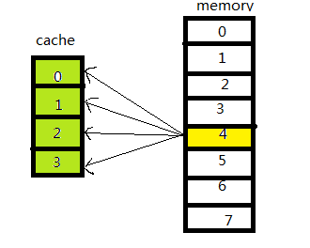
（2）
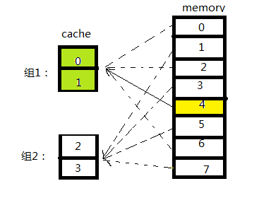
(3)
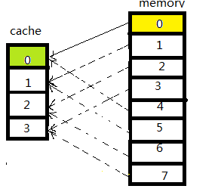

7.8 假设对指令Cache 的访问占全部访问的75%；而对数据Cache 的访问占全部访问的25%。Cache 的命中时间为1 个时钟周期，不命中开销为50 个时钟周期，在混合Cache 中一次load 或store 操作访问Cache 的命中时间都要增加一个时钟周期，32KB 的指令Cache 的不命中率为0.39%，32KB 的数据Cache 的不命中率为4.82%，64KB 的混合Cache 的不命中率为1.35%。又假设采用写直达策略，且有一个写缓冲器，并且忽略写缓冲器引起的等待。试问指令Cache 和数据Cache 容量均为32KB
的分离Cache 和容量为64KB 的混合Cache 相比，哪种Cache 的不命中率更低？两种情况下平均访存时间各是多少？
答：
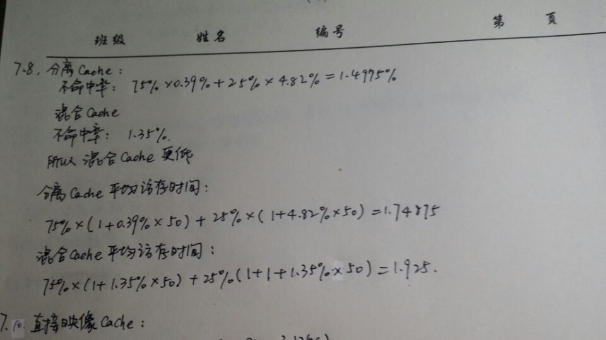

7.10
给定以下的假设，试计算直接映像Cache和两路组相连Cache的平均访问时间以及CPU的性能。由计算结构能得出什么结论？
(1).理想Cache情况下的CPI为2.0，时钟周期为2ns，平均每条指令访存1.2次
(2).两者Cache容量均为64KB，块大小都是32B
(3).组相连Cache中的多路选择器使CPU的时钟周期增加了10%
(4).这两种Cache的不命中开销都是80ns
(5).命中时间为1个时钟周期
(6).64KB直接映像Cache的不命中率为1.4%，64KB两路组相连的不命中率为1.0%

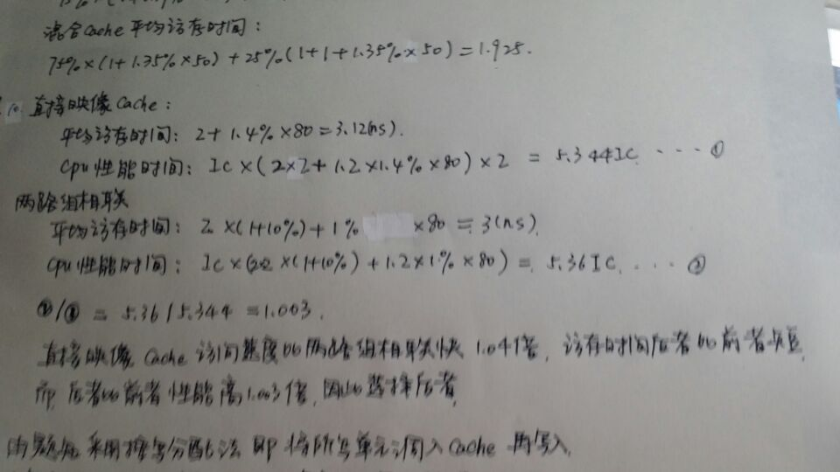

7.14假设一台计算机具有以下特性：
(1).95%的访存在Cache中命中
(2).块大小为两个字，且不命中时整个快被调入
(3).CPU发出的访存请求的速率为109字/s
(4).25%的访存为写访存
(5).存储器的最大流量为109字/s（包括读和写）
(6).主存每次只能读或写一个字
(7).在任何时候，Cache中有30%的块被修改过
(8).写不命中时，Cache采用按写分配法
现欲给该计算机增添一台外设，为此首先想知道主存的带宽已用了多少。试对于以下两种情况计算主存带宽的平均使用比例。
(1).写直达Cache
(2).写回法Cache
